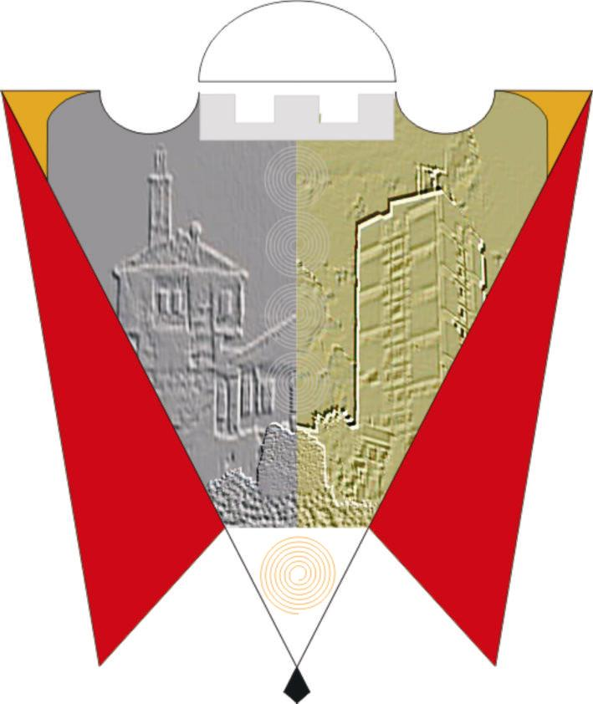

Republika e Kosovës Komuna e Gjilanit
Republika Kosova Opština Gnjilane
Republic of Kosovo Municipality of Gjilan

Gilan Belediyesi
Duke u bazuar në nenin 17 shkronja i) të Ligjit nr.03/L-40 për Vetëqeverisjen Lokale, në nenin 37 paragrafi 1.9, nenin 38. paragrafi 1.4, të Statutit të Komunës së Gjilanit 01.nr.16-126211 të datës 06.11.2014, me ndryshimet dhe plotësimet 01. 016-28448 të datës 22.03.2018, e me kërkesë të anëtarit të Kuvendit të Komunës së Gjilanit, z. Kushtrim Kadriu nga Lëvizjes Qytetare “Vatra”, Kuvendi i Komunës së Gjilanit në seancën e të mbajtur më 26.05.2022, miratoi këtë:

R E K O M A N D I M

- I Rekomandohet Qeverisë së Republikës së Kosovës-Ministrisë për Punë të Brendshme me sa vijon:

  - Zbatimin e plotë të Rezolutës Nr.04-R-011 të datës 06.06.2013, të aprovuar nga Kuvendi i Republikës së Kosovës,

  - Qytetarëve të Kosovës Lindore t`u njihet e drejta për shtetësi, pasi që jetojnë prej vitit 1999 në qytetin e Gjilanit (ngase të gjithë janë dëbuar dhunshëm nga vatrat e tyre në qershor të vitit 1999).

  - Të nxirret një udhëzimi administrativ, i cili do të krijojë lehtësira procedurale, që qytetarët e Kosovës Lindore (Presheva, Bujanoci dhe Medvegja) të pajisen me dokumente të Kosovës.

KUVENDI I KOMUNË-GJILA N

01.Nr.016-60019 Kryesuesi i Kuvendit,
Gjilan, më 26.05.2022 _________________
/Arianit Sadiku/

